1. BÖLÜM
DERSİN ADI | MATEMATİK
SINIF | 5
ÜNİTE/TEMA ADI/NO | SAYILAR VE NİCELİKLER
ÜNİTE AÇIKLAMASI
İÇERİK ÇERÇEVESİ | Doğal Sayılarla Dört İşlem İçeren Problem Çözme
ÖNERİLEN SÜRE | 4

2024-2025 EĞİTİM-ÖĞRETİM YILI AVRUPA KONUTLARI ORTAOKULU 5. SINIF MATEMATİK DERSİ GÜNLÜK PLANI

12.HAFTA

2.BÖLÜM
ALAN BECERİLERİ | MAB2. Matematiksel Problem Çözme
KAVRAMSAL BECERİLER | KB2.9. Genelleme
EĞİLİMLER | E1.1. Merak, E3.6. Analitik Düşünme, E3.10. Eleştirel Bakma
PROGRAMLAR ARASI BİLEŞENLER | Sosyal-Duygusal Öğrenme Beceriler | SDB2.2. İş Birliği , SDB3.2. Esneklik  D3. Çalışkanlık, D7 Estetik, D16. Sorumluluk, D17. Tasarruf  OB1. Bilgi Okuryazarlığı, OB2. Dijital Okuryazarlık, OB3. Finansal Okuryazarlık, OB8. Sürdürülebilirlik Okuryazarlığı
 | Değerler
 | Okuryazarlık Beceriler
DİSİPLİNLER ARASI İLİŞKİLER | Sosyal Bilgiler, Fen Bilimleri
BECERİLER ARASI İLİŞKİLER | MAB3. Matematiksel Temsil, MAB5. Matematiksel Araç ve Teknoloji ile Çalışma

3. BÖLÜM
ÖĞRENME ÇIKTILARI |  | MAT.5.1.2. Doğal sayılar ve işlemler içeren gerçek yaşam problemlerini çözebilme
SÜREÇ BECERİLERİ |  | a) Günlük hayattaki farklı bağlamlardan yola çıkarak altıdan çok basamaklı sayılar hakkında bilgi toplar.  b) Sayıların bölükleri ile okunuşları arasındaki ortak özellikleri belirler.  c) Sayıların bölükleri ile okunuşları arasındaki örüntüler üzerinden basamak sayısı altıdan çok olan sayıların okunuş ve yazılışları hakkında önermelerde bulunur.
ANAHTAR KAVRAMLAR |  | Genellemeler  • Sayıların yazılışı ve okunuşu, basamak değeri ve bölük kavramına dayalı bir  örüntü içerir.  Anahtar Kavramlar  basamak değeri, bölme, bölük, çarpma, çıkarma, doğal sayılar, toplama  Sembol ve Gösterimler
ÖĞRENME-ÖĞRETME YAŞANTILARI | Temel Kabuller | Öğrencilerin en fazla altı basamaklı doğal sayıları çözümleme, sayıların büyüklüklerini karşılaştırma, doğal sayılarla dört işlem yapma ve işlemler arası ilişkiler kurma, işlemlere ilişkin tahmin, yuvarlama ve zihinden işlem yapma, dört işlemle ilgili problem çözme becerilerine sahip oldukları kabul edilmektedir.
 | Ön Değerlendirme Süreci | Öğrencilerin ön bilgilerinden yola çıkılarak bir kesrin parça-bütün anlamından ziyade ölçme anlamı sorgulanır. Bu sorgulamada öğrencilerin birim kesirlerin ve paydaları eşit olan kesirlerin büyüklükleri hakkında tahminde bulunmalarını ve karşılaştırma yapmalarını gerektiren açık uçlu sorulardan oluşan bir çalışma kâğıdı kullanılabilir. Kesir takımları, kâğıt katlama ya da alan modeli üzerinde; bütünü belirleme, parçanın büyüklüğünü bütüne göre ifade etme ve bütünü gerekli sayıda eş parçaya ayırarak denk kesirleri elde etmeye yönelik sorular ile öğrencilerin denk kesirlerle ilgili bilgileri değerlendirilebilir.
 | Köprü Kurma | Toplumsal yaşamda yardımseverliğe ilişkin farkındalığın artmasına yönelik faaliyetlere (örneğin kitap kampanyaları) ya da öğrencilerin günlük hayatlarında yakın çevrelerinde gözlemledikleri olaylara (bütçe, elektrik-su giderleri, harcama, birikim gibi) örnekler verilerek çok basamaklı doğal sayıları okuma yazma çalışmalarına başlanır. Bu kapsamda verilen örnekler üzerinden sayılar ve büyüklüklerini karşılaştırma ile ilgili tahmin çalışmaları yapılır. Basamak tablosu üzerinde dört, beş, altı basamaklı doğal sayıların bölüklerini ve basamak değerlerini göstermeleri ve okumaları istenir. Ayrıca okunuşları verilen sayıları yazmaları beklenir. Bu etkinliklerde ara basamaklarında veya bir bölüğün tamamında “0” olan sayılara da yer verilmesine dikkat edilir.
 | Öğrenme-Öğretme Uygulamaları | MAT.5.1.2  Doğal sayılarla dört işlem öğretimi problemler üzerinden gerçekleştirilir ve bu problemlerin seçiminde gerçek yaşam durumlarından yararlanılır. Örneğin sürdürülebilirliği anlama amacıyla “Küresel ısınma nedeniyle kutup foklarının yaşam alanları azalmaktadır. Son 10 yılda yaklaşık 45 485 futbol sahası kadar ve sadece bu yıl 51 373 futbol sahası kadar buzul erimiştir.” gibi bir bağlamda yazılabilecek dört işlem içeren bir problem kurgulanabilir (OB8). Matematiksel hesaplamalarla öğrencilerin buzul sisteminin bozulmasına ilişkin farkındalık geliştirmeleri ve bu bozulmaya etki eden nedenlere ilişkin tartışma yapmaları sağlanır (SDB2.2). Öğrenme-öğretme uygulamalarına toplama ve çıkarma işlemleri ile başlanır ve problemlerdeki işlemler en fazla beş basamak ile sınırlı tutulur. Çarpma problemleri en fazla üç basamaklı iki sayının çarpımı, bölme işlemine yönelik problemler ise en fazla dört basamaklı sayının iki basamaklı sayıya bölünmesi ile sınırlandırılır.  Öğrencilerin işlemler konusunda ilgisini artırmak amacıyla aritmetik işlemlerin tarihsel gelişimine yönelik sorular sorulabilir. Bu süreçte öğrencilerin Mısır, Yunan veya Hint aritmetiği gibi konular hakkında bilgi toplamaları ve topladıkları bilgileri bir pano üzerinde sunmaları istenebilir. Bu etkinlik farklı kültürlerin matematiğe katkılarını keşfetmelerini ve kültürel zenginliklerin farkına varmalarını sağlar. Ayrıca bu etkinlikle öğrencilerin estetik açıdan özgün eserler ortaya koymaları (D7.2) desteklenir (OB1). Toplama ve çıkarma işlemlerine yönelik problemlerde en fazla beş basamaklı sayıları içeren günlük hayat bağlamlarından ya da öğrencilerin yakın çevrelerinden birikim hesaplarındaki para miktarı (D17.2), uçakların uçuş mesafesini ölçme sayaçları, şehirlerin nüfusları, dünyanın ya da tarihî eserlerin yaşı, gezegenler arasındaki mesafeler gibi örnekler kullanılabilir. Çarpma ve bölme problemlerinde ise benzer şekilde daha küçük sayıların kullanıldığı kütüphaneye bağışlanan kitap sayısı (D16.2), ağaç dikme kampanyaları, adil paylaşım gibi bağlamlar kullanılarak sorumluluk değerinin kazanılması desteklenir. Bu öğrenme çıktısında ayrıca zaman ölçmeyi içeren problemler de (gün, ay ve yıl olarak verilen iki tarih arasındaki zamanı ve iki saat arasındaki süreyi hesaplama gibi) ele alınır. Alışverişlerde birim fiyatına göre ürünleri karşılaştırmayı gerektiren ve öğrencilerin bilinçli tüketici alışkanlıklarını destekleyen problem bağlamlarından da (ürün seçiminde birim fiyat kriterini dikkate alma) yararlanılır (OB3).  Doğal sayılarla dört işlem içeren problemlerin çözümünde öğrencilerin problemi anlayarak verilenleri ve istenenleri, verilenlerin ve istenenlerin gerektirdiği işlemler arasındaki ilişkiyi belirlemeleri beklenir. Bu süreçte öğrencilerin problemdeki ilişkilere yönelik basit şekil ya da diyagram çizmeleri istenerek problemi anlamaları sağlanır. Öğrencilerin problem bağlamlarını yorumlarken problemle ilişkili verilenleri belirleyerek uygun matematiksel temsillere dönüştürebilmeleri ve problemi kendi ifadeleriyle açıklayabilmeleri beklenir. Problemlere yönelik çözümlere geçmeden önce öğrencilerin sonuca ilişkin tahminde bulunmaları, zihinden işlem yapmaları ve toplama, çıkarma, çarpma, bölme işlemlerini gerçekleştirmek için stratejiler geliştirmeleri istenir. Öğrenciler, bu stratejileri geliştirirken farklı temsillerden (somut ya da sanal manipülatifler, tablo ve sayı doğrusu gibi) yararlanmaları için teşvik edilir(MAB3, MAB5). Ayrıca öğrencilerin çarpma ve bölme işleminin bileşenleri arasındaki ilişkilere yönelik çıkarımlar yapmalarını ve kalanı yorumlamalarını sağlayacak problemler ele alınır. Örneğin zaman ölçme problemlerinde birbirine tam bölünemeyen zaman birimleri var ise kalan birim yorumlanır. Öğrencilerin strateji geliştirmelerini desteklemek ve geliştirdikleri stratejileri kullanmalarını sağlamak için problem çözme sürecinde grup çalışmaları yapmaları sağlanabilir. Gruplar öğrencilerin akademik başarıları ve sosyal dinamikleri dikkate alınarak oluşturulur (SDB2.2). Gruplar stratejilerini kullanarak problemleri çözmeye ve çözüme ulaşamadıkları durumlarda farklı stratejiler kullanmaya teşvik edilir (SDB3.2).  Problem çözümlerinin ardından öğrenciler çözüm yollarını kontrol etmeleri için teşvik edilir. Grup üyelerinin problem çözümlerindeki işlemlere yönelik tahmin ve stratejilerini gözden geçirmeleri, kısa yollara ilişkin çıkarımlar ve değerlendirmeler yapmaları beklenir. Örneğin tahminlerinde sayıları yuvarlarken kullandıkları stratejilerin nedenleri ve kullanılan stratejilerin toplama ve çıkarmada sağladığı kolaylıklar üzerine tartışarak öğrencilerin toplama ve çıkarma işlemlerindeki çıkarımlarını değerlendirmeleri sağlanır (E3.10). Benzer şekilde öğrencilerin çarpma ve bölme işlemlerine yönelik problem çözümlerinin ardından 10, 100 ve 1000 ile yaptıkları çarpma işlemlerinde neler gözlemledikleri ve kısa yoldan çarpma işlemi özelliğini nasıl keşfettikleri sorulur. Ayrıca çarpma ve bölme işlemi yaparken ne gibi stratejiler geliştirdikleri ve geliştirilen stratejilerin işlem yapmalarını nasıl kolaylaştırdığı, çarpma ve bölme yaparken işlem bileşenleri arasındaki ilişkilerin neler olduğu ve bölme işlemi içeren problemlerde kalanın nasıl yorumlanabileceği gibi konular üzerine problem bağlamları da göz önünde bulundurularak öğrencilerin çıkarımları üzerine değerlendirmeler yapmaları sağlanır. Öğrencilerden çözüm sürecinde kullandıkları stratejilerin hangi tür problemlerde kullanılabileceğine dair genelleme yapmaları, bu genellemelerin geçerliliğini matematiksel örneklerle değerlendirmeleri beklenir. Bu değerlendirmelerde öğrencilerin farklı stratejileri kullanabilecekleri problem kurma çalışmaları yapmaları sağlanabilir. Öğrencilerin doğal sayılarla dört işlem becerilerini değerlendirmek amacıyla süreçte ve öğrenme çıktısının sonunda açık uçlu sorulardan oluşan çalışma kâğıdı kullanılabilir. Öğretim süreçlerinde öğrencilerin farklı akademik başarıya sahip öğrenciler ile eşleştirilmesiyle akran öğrenmeleri desteklenebilir (SDB2.2). Performans görevi olarak öğrencilere gerçek yaşam durumlarında karşılaştıkları problemler verilerek çözüme yönelik farklı stratejiler geliştirmeleri, geliştirdikleri problem çözümlerini dijital araçlar kullanarak bir sunum hazırlamaları ve arkadaşlarına sunmaları istenebilir (OB2). Bu görev, süreç bileşenlerini dikkate alarak performans kriterlerini barındıran analitik dereceli puanlama anahtarı yardımıyla değerlendirilebilir. Öğrenme-öğretme uygulamalarında yapılan grup çalışmalarında, öğrenciler tarafından öz değerlendirme ve akran değerlendirme formları ile kendi ve arkadaşlarının süreçleri; öğretmen tarafından da grup değerlendirme formu kullanılarak gruplar değerlendirilebilir.
İÇERİK
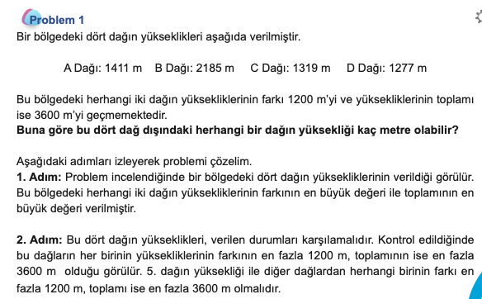
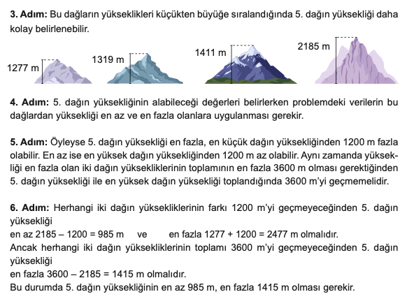
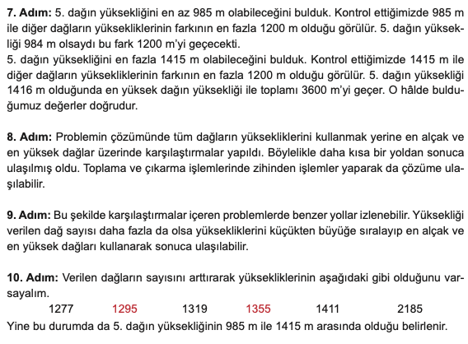

4. BÖLÜM
ZENGİNLEŞTİRME | DESTEKLEME
Matematikte onluk sayı sistemine 0’ı ekleyerek doğal sayı sistemini tamamlayan kişinin Hârizmî olduğu; antik medeniyetlerde (Babil ve Mısır gibi) sayıların nasıl yazıldığı (0’ın basamak tutucu özelliğinin önemi gibi) ya da bu medeniyetlere ait sayı sistemlerinin karşılaştırılması araştırma konuları olarak verilebilir. Antik medeniyetlerin kullandıkları sayı sistemleri üzerine araştırma yaparak, farklı sayı sistemlerini incelemeleri ve bu sistemleri onluk sistem ile karşılaştırarak avantaj ve dezavantajlarını açıklamaları istenebilir. Sayı sistemlerinin ve işlemlerin tarihi gelişimini anlatan özgün bir materyal (afiş, tarih şeridi, dijital materyal gibi) tasarlamaları sağlanabilir.  Problem çözme çalışmalarında birden fazla çözüm yolunun olduğu durumlarda farklı çözüm yollarını keşfetmeleri veya eksik veri ya da hatalı işlem içeren problemleri incelemeleri istenebilir. Ayrıca problem kurma çalışmalarında öğrencilerin istedikleri metin türünü kullanarak (hikâye, bir masal kahramanının farklı bir macerası, problemin amacına uygun mektup yazma gibi) farklı anlamsal yapıda (çıkarma için ayırmanın yanı sıra karşılaştırma gibi) problem senaryoları oluşturmaları istenebilir. | Öğrenme-öğretme süreci etkileşimli çevrim içi uygulamalar, oyunlar ve somut materyaller ile desteklenebilir. Verilen etkinliklerin sayısı, öğrencilerin ihtiyaçları doğrultusunda belirlenebilir. Öğrencilerin doğal sayılarla akıcı işlem yapma becerilerini desteklemek için belirli aralıklarla kısa süreli uygulamalar yapmaları sağlanabilir. Problemler öğrencilerin ilgi alanları doğrultusunda kolaydan zora doğru bir sıra izlenerek seçilebilir. Problemlerin çözümlerinde iş birlikli öğrenme ortamı oluşturularak öğrencilerin öz güvenlerini desteklemek için grup tartışmalarına katılımları teşvik edilebilir.

5. BÖLÜM
ÖĞRENME KANITLARI
(ÖLÇME VE DEĞERLENDİRME)
Öğrenme çıktıları; açık uçlu sorulardan oluşan çalışma kağıdı, izleme testi ve performans görevi ile değerlendirilebilir. Performans görevi olarak öğrencilere gerçek yaşam durumlarında karşılaştıkları problemler verilerek çözüme yönelik farklı stratejiler geliştirmeleri ve geliştirdikleri problem çözümlerini dijital bir sunum aracı yardımıyla arkadaşlarına sunmaları istenebilir. Bu görev, süreç bileşenlerini dikkate alarak performans kriterlerini barındıran bütüncül veya analitik dereceli puanlama anahtarı yardımıyla değerlendirilebilir. Öğrenme-öğretme uygulamalarında yapılan grup çalışmalarında, öğrenciler tarafından öz değerlendirme ve akran değerlendirme formları ile kendi ve arkadaşlarının süreçleri; öğretmen tarafından da grup değerlendirme formu kullanılarak gruplar değerlendirilebilir. Performans ürünleri, çalışma kağıtları ve izleme testleri sonuç değerlendirme olarak kullanılabilir.

Esra Şener/Ayşe Memiş  Ders Öğretmeni | Fatih Kılıç  Okul Müdürü

